COMUNICACIONES MULTIMEDIA

Actividad 3

2ºMIT, ICAI

Álvaro Bartolomé Ucero

En esta actividad vamos a analizar dos escenarios de diferentes comunicaciones multimedia con varios “RTP end systems” (A, B y C) y una entidad de red (N). Además, tendremos información acerca de cada uno de los mensajes SDP intercambiados en la comunicación. Estos mensajes contienen la siguiente información:

V: versión de la descripción del protocolo de la sesión (v = 0)

O: origen de la sesión

S: objetivo de la sesión

C: destinatario, dirección de la que el origen espera recibir los paquetes

T: tiempo de la sesión

M: información acerca de la comunicación

B: ancho de banda propuesto para ser usado por la sesión

A: (rtpmap), da información del tipo de carga útil, del nombre de la codificación y del ratio del reloj. Básicamente de los parámetros de la codificación

**CASO 1:**

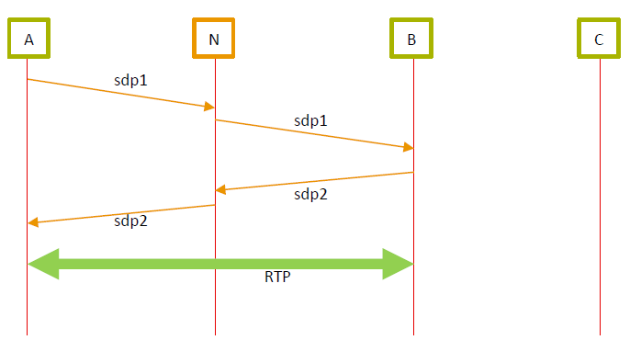El primero de los casos tiene el siguiente diagrama de intercambio de mensajes SDP:

Y la siguiente información respecto a los mensajes SDP:

SDP1:

v=0

o=a 2890844526 2890844526 IN IP4 a.lab.example.com

s=

c=IN IP4 a.lab.example.com

t=0 0

m=audio 49170 RTP/AVP 8 97

a=rtpmap:8 PCMA/8000

a=rtpmap:97 iLBC/8000

m=video 51372 RTP/AVP 31

a=rtpmap:31 H261/90000

m=text 11000 RTP/AVP 98

a=rtpmap:98 t140/1000

SDP2:

v=0

o=b 2808844564 2808844564 IN IP4 b.lab.example.com

s=

c=IN IP4 b.lab.example.com

t=0 0

m=audio 49174 RTP/AVP 8

a=rtpmap:8 PCMA/8000

m=video 0 RTP/AVP 31

m=text 11200 RTP/AVP 98

a=rtpmap:98 t140/1000

En este primer caso, el diagrama sí que cambia y habría que añadir una serie de mensajes SDP nuevos.

El diagrama sería el siguiente:

SDP2

SDP2

SDP2

SDP1

SDP1

SDP1

NEE

B

A

C

Al ver los campos ‘o’ y ‘c’ de SDP1, podemos ver que el sistema A quiere obtener información de la sesión. Entonces, dicho sistema se comunica con la entidad de red y esta lo hace con los otros dos sistemas.

Por otro lado, con la información del mensaje SDP2, deducimos que el sistema B quiere conseguir información de esa segunda sesión, por lo que haría lo mismo. Primero se comunica con la entidad de red y luego esta se comunica con los otros dos sistemas para que le proporcionen la información requerida.

**CASO 2:**

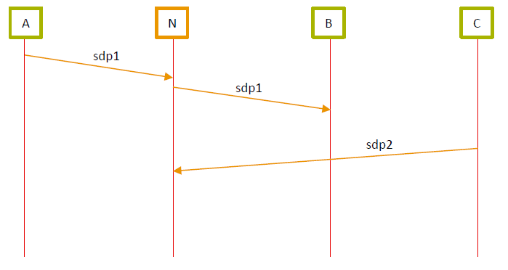El segundo de los casos presentaría el siguiente diagrama:

Y la siguiente información respecto a los mensajes SDP:

SDP1:

v=0

o=a 2890844526 2890844526 IN IP4 a.lab.example.com

s=

c=IN IP4 a.lab.example.com

t=0 0

m=audio 49170 RTP/AVP 0 8 97

a=rtpmap:0 PCMU/8000

a=rtpmap:8 PCMA/8000

a=rtpmap:97 iLBC/8000

m=video 51372 RTP/AVP 31

a=rtpmap:31 H261/90000

m=text 11000 RTP/AVP 98

a=rtpmap:98 t140/1000

SDP2:

v=0

o=c 2890844526 2890844526 IN IP4 c.lab.example.com

s=

c=IN IP4 c.lab.example.com

t=0 0

m=audio 48776 RTP/AVP 8 99

a=rtpmap:8 PCMA/8000

a=rtpmap:99 iLBC/8000

m=video 56323 RTP/AVP 31

a=rtpmap:31 H261/90000

En este caso tanto el diagrama como la información de los mensajes es correcta. Los campos ‘o’ y ‘c’ de SDP1 nos indican que el sistema A está pidiendo recibir información de la sesión, y las flechas de SDP1 del diagrama concuerdan con lo mencionado. Por otro lado, la información de SDP2 nos indica que el sistema C quiere escuchar lo que está sucediendo en la sesión, y esto también se corresponde con lo mostrado en el diagrama.